МИНОБРНАУКИ РОССИИ
Федеральное государственное бюджетное
образовательное учреждение высшего образования
«ЧЕРЕПОВЕЦКИЙ ГОСУДАРСТВЕННЫЙ УНИВЕРСИТЕТ»
Институт информационных технологий
наименование института(факультета)
Кафедра математического и программного обеспечения ЭВМ
^{наименование кафедры}
Компьютерные сети и телекоммуникации
наименование дисциплины в соответствии с учебным планом

ЛАБОРАТОРНАЯ РАБОТА №2
«Передача данных по разным средам»

Исполнитель
Студент | 1ИСб-01-1оп-22
 | группа
 | Сафиуллин М. Д.
 | ФИО
Руководитель | Селяничев О. Л.
 | ФИО преподавателя
Оценка
Подпись

2025 год
ЗАДАНИЯ

Цель работы: суметь передать данные от одного компьютера к другому.
Пути решения:
- через «нуль-модем»:
  - найти схему соединения;
  - спаять;
  - связать 2 компьютера через Norton Commander или др. файловый менеджер, а также с помощью команд ОС.
- напрямую через витую пару:
  - найти схему соединения;
  - «спаять»;
  - осуществить соединение.
- через хаб:
  - найти схему соединения;
  - «спаять»;
  - передать информацию.
- беспроводная связь (при помощи Bluetooth/Wi-Fi адаптеров).
  - найти два компьютера и два устройства Bluetooth/Wi-Fi, способных подключиться к ПК;
  - осуществить соединение.

ХОД РАБОТЫ
- Соединение через «нуль-модем».
  - найти схему соединения (рис. 1).
На схеме показано, что нужно соединить контакты разъемов проводами следующим образом: второй контакт к третьему, третий ко второму и пятый к пятому.
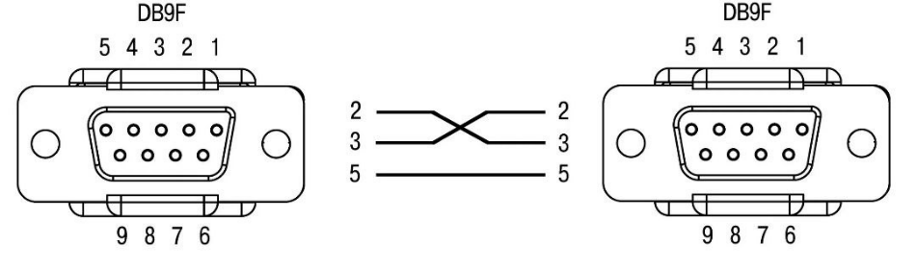
Рис. 1. Схема соединения «нуль-модема»

  - спаять.
На рис. 2 виден процесс пайки проводов с контактами.
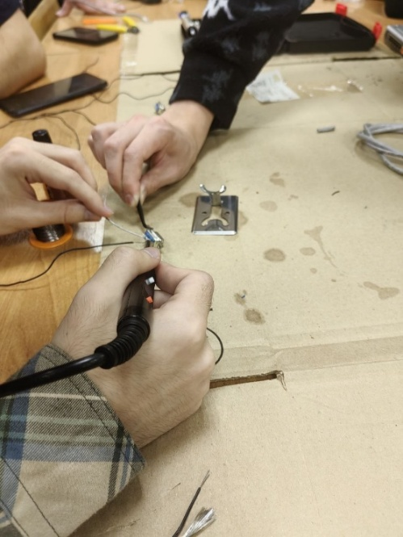
Рис. 2. Пайка проводов с контактами разъема DB9F

  - связать 2 компьютера через Norton Commander (NC) или др. файловый менеджер (ФМ), а также с помощью команд операционной системы (ОС).
Необходимо соединить два компьютера получившимся кабелем с разъемами DB9F и запустить программы.
На рис. 3-4 видны окна NC, где в левом поле – отправленные данные, а в правом принятые. На рис. 5-6 окна файлового менеджера и результаты передачи файлов.

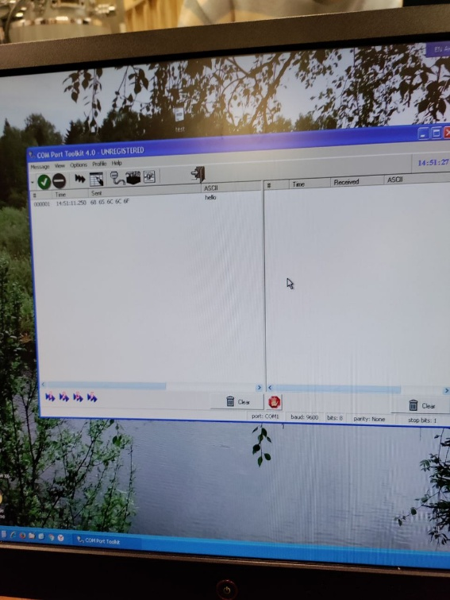
Рис. 3. Передача текста через NC на компьютере

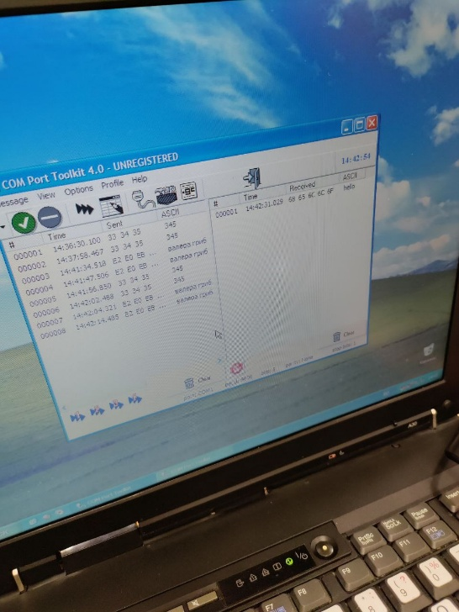
Рис. 4. Передача текста через NC на ноутбуке

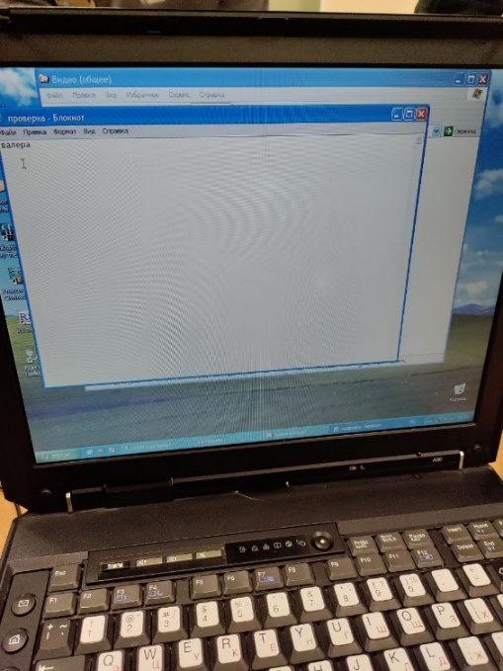
Рис. 5. Передача текстового файла через NC на ноутбуке

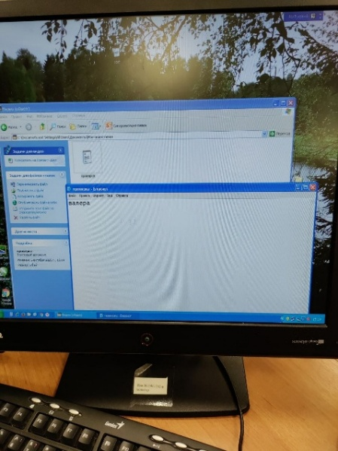
Рис. 6. Прием текстового файла через NC на компьютере

- напрямую через витую пару:
  - найти схему соединения.
На рис. 7 показана схема, по которой нужно расположить в правильной последовательности провода витой пары.
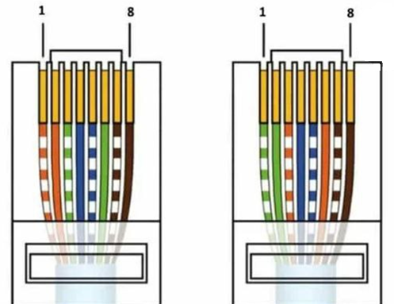
Рис. 7. Схема соединения витой пары

  - «спаять».
На рис. 8-10 показан процесс обжатия кабеля с помощью обжимных клещей.
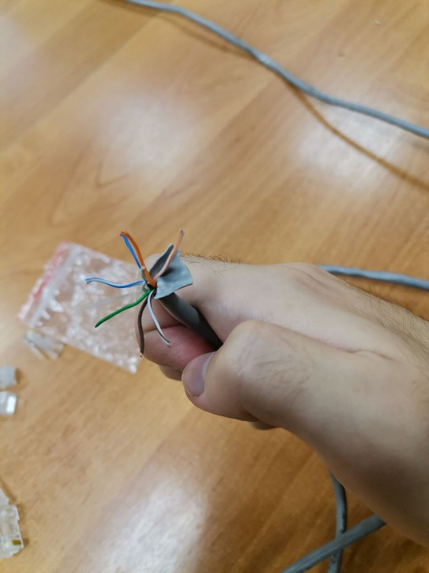
Рис. 8. Разделение пар на отдельные провода

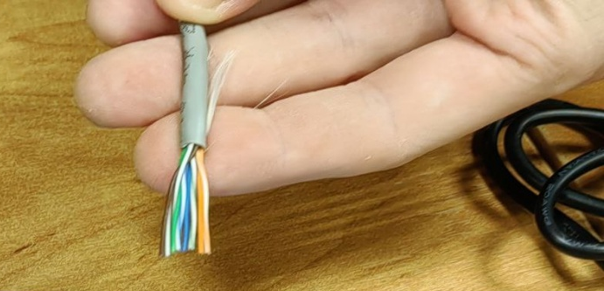
Рис. 9. Расположение проводов по схеме

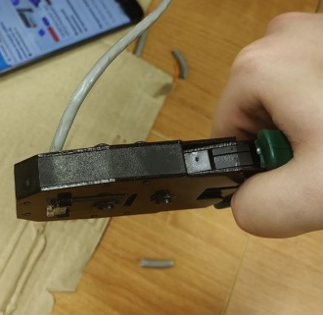
Рис. 10. Обжим кабеля с разъемом RJ45 клещами

  - осуществить соединение.
Чтобы увидеть уведомление о подключении двух компьютеров по кабелю с разъемами RJ45, нужно настроить IP-адреса устройств так, чтобы они находились в одной сети и чтобы их адреса не совпадали.
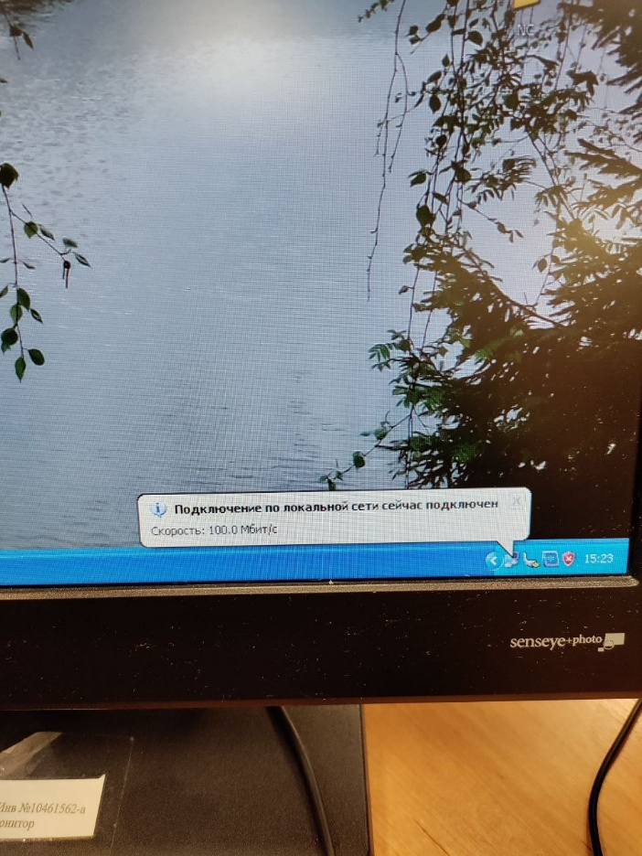
Рис. 11. Уведомление об успешном подключении устройств

- через хаб:
  - найти схему соединения.
На рис. 12 видна схема соединения через хаб (концентратор), которая смоделирована в программе Netemul.
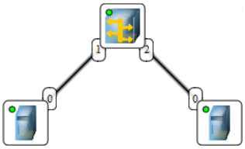
Рис. 12. Схема соединения через хаб

  - «спаять».
Два компьютера подключаются кабелями с разъемами RJ45 к хабу (рис. 13).
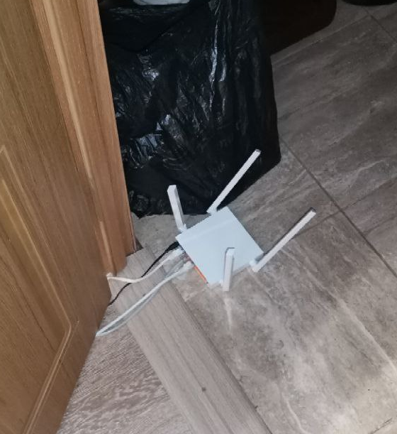
Рис. 13. Хаб с подключенными компьютерами

  - передать информацию.
На устройствах настраивается IP-адрес и создается папка с общим доступом (рис. 14). Для ОС Linux нужно использовать программы «Samba» и «Firewall» для настройки сети и передачи папки в сетевое окружение.
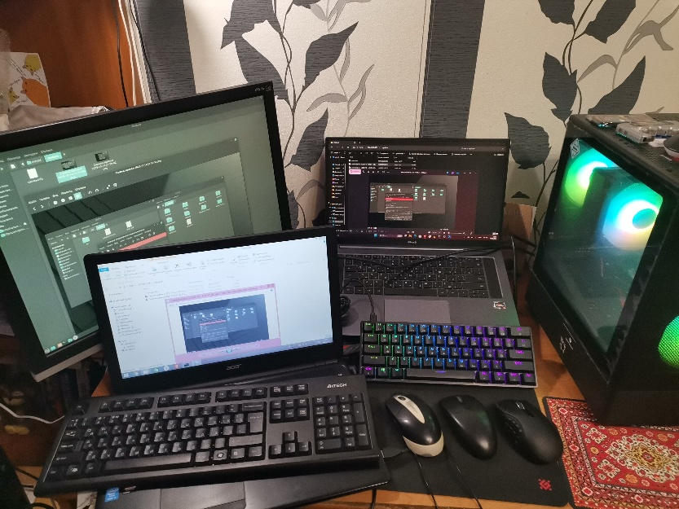
Рис. 14. Передача данных через сетевой диск
- беспроводная связь (при помощи Bluetooth/Wi-Fi адаптеров).
  - найти два компьютера и два устройства Bluetooth/Wi-Fi, способных подключиться к ПК.
В компьютер с ОС Linux подключается Bluetooth адаптер (рис. 15).
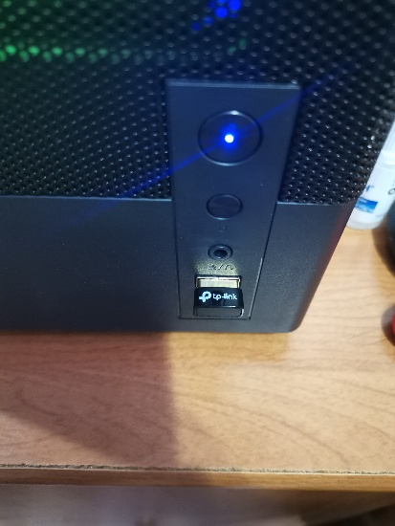
Рис. 15. Подключение Bluetooth адаптера

На ноутбуке уже есть встроенный модуль, поэтому нужно включить Bluetooth на обоих устройствах (рис. 16).
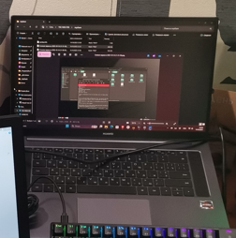
Рис. 16. Ноутбук с Bluetooth модулем

  - осуществить соединение.
При соединении нужно дать подтверждение на сопряжение на каждом из устройств (рис. 17-18). После этого на одном из устройств в ФМ нужно выбрать файл и, нажав на него правой кнопкой компьютерной мыши, в контекстном меню выбрать «Отправить» - «Устройство Bluetooth». Затем нужно выбрать устройство-приемник и на нем принять входящий файл (рис. 19-21). На рис. 22 показан результат об успешной передаче файла.
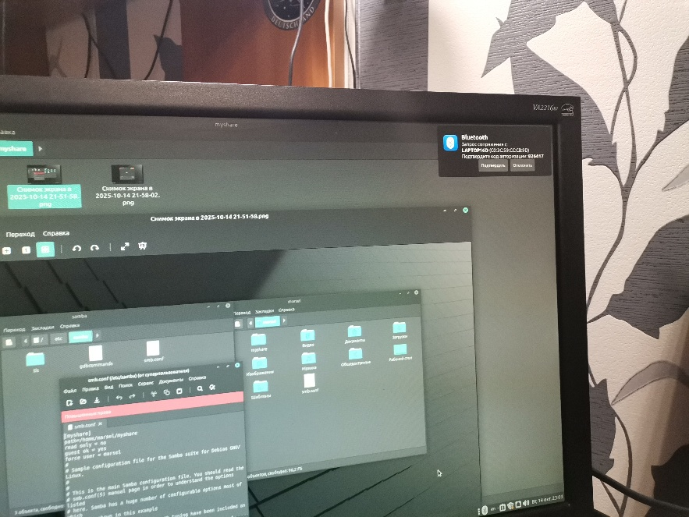
Рис. 17. Запрос на подтверждение подключения
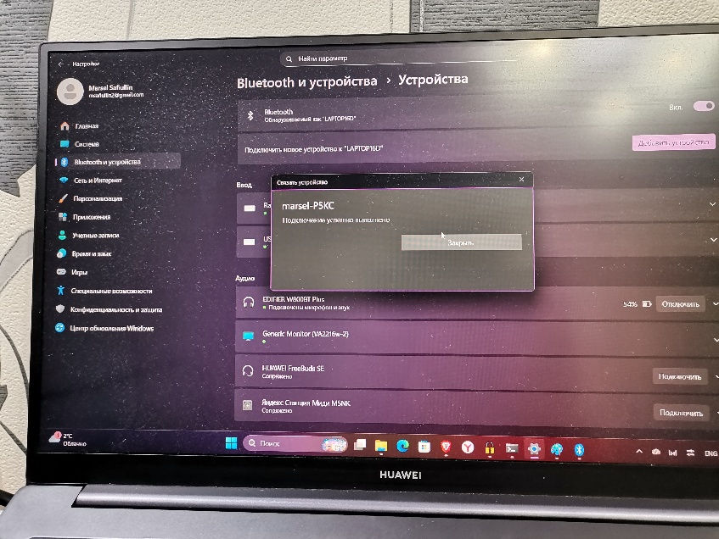
Рис. 18. Результат подключения

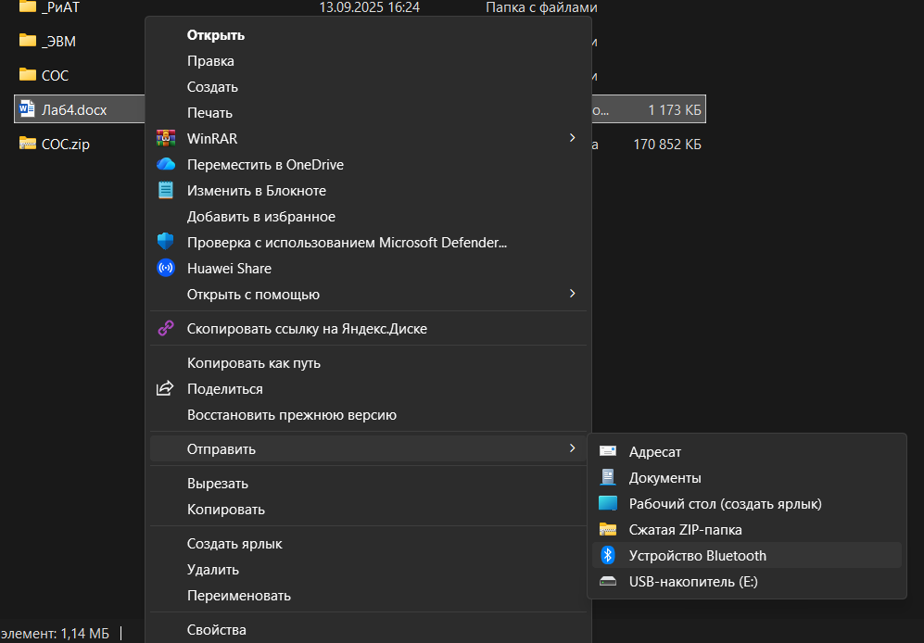
Рис. 19. Отправка файла по Bluetooth

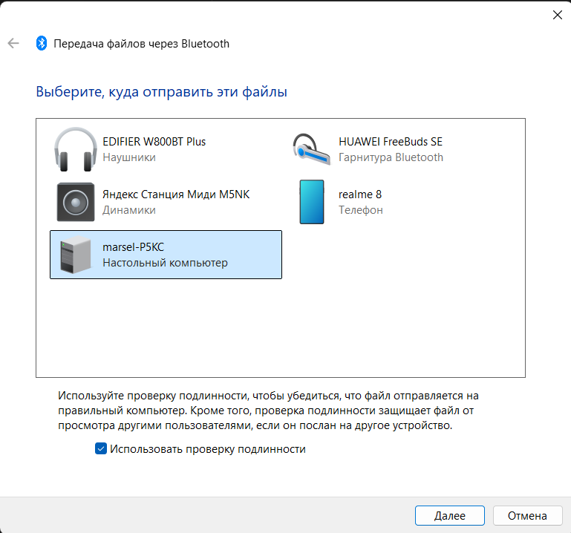
Рис. 20. Выбор устройства

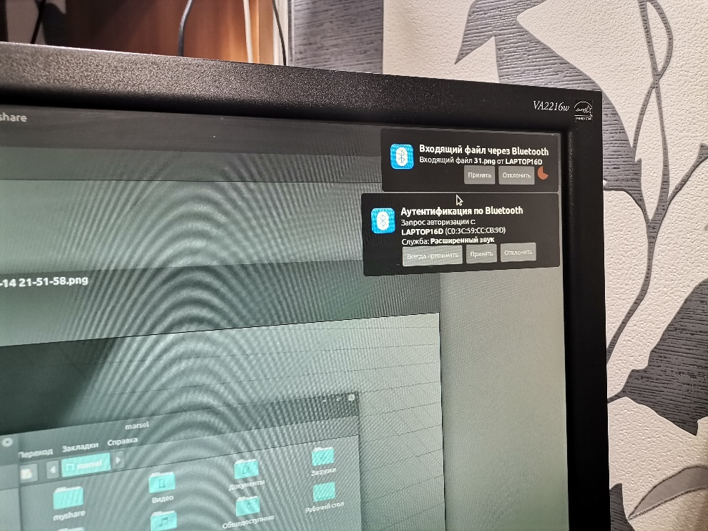
Рис. 21. Прием файла

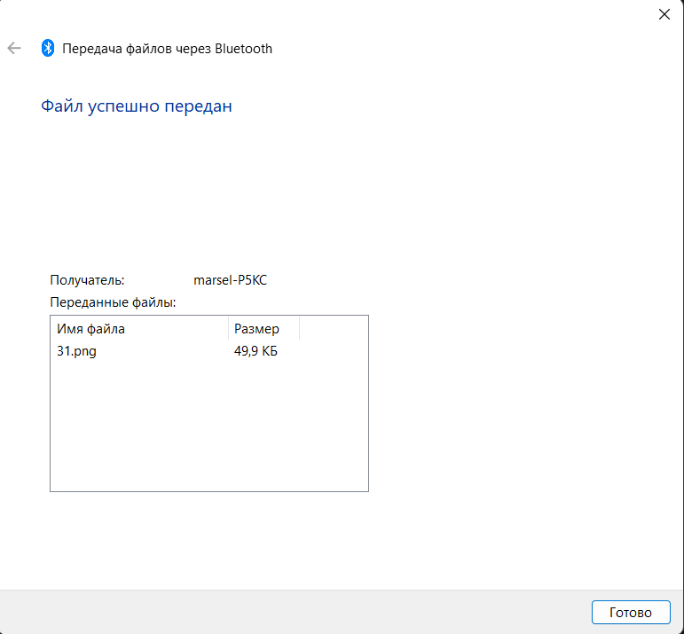
Рис. 22. Результат передачи файла

